LAPORAN RESMI

GRAFIKA KOMPUTER



MODUL 2

MEWARNAI OBJEK

NIM : 21104410037

NAMA : Ivan Wisnu Sanjaya

JURUSAN : Teknik Informatika

KELAS : TI 4 A

TGL. PRAKTEK : Senin, 08 Mei 2023

JURUSAN TEKNIK INFORMATIKA

FAKULTAS TEKNOLOGI INFORMASI

UNIVERSITAS ISLAM BALITAR

2023

LEMBAR PERSETUJUAN

MODUL 2

MEWARNAI OBJEK

NIM : 21104410037

NAMA : Ivan Wisnu Sanjaya

JURUSAN : Teknik Informatika

KELAS : TI 4 A

TGL. PRAKTEK : Senin, 08 Mei 2023

Di setujui

Blitar, 08 Mei 2023

Dosen

Mohammad Faried Rahmat S.ST. M. Tr. T

Praktek 1

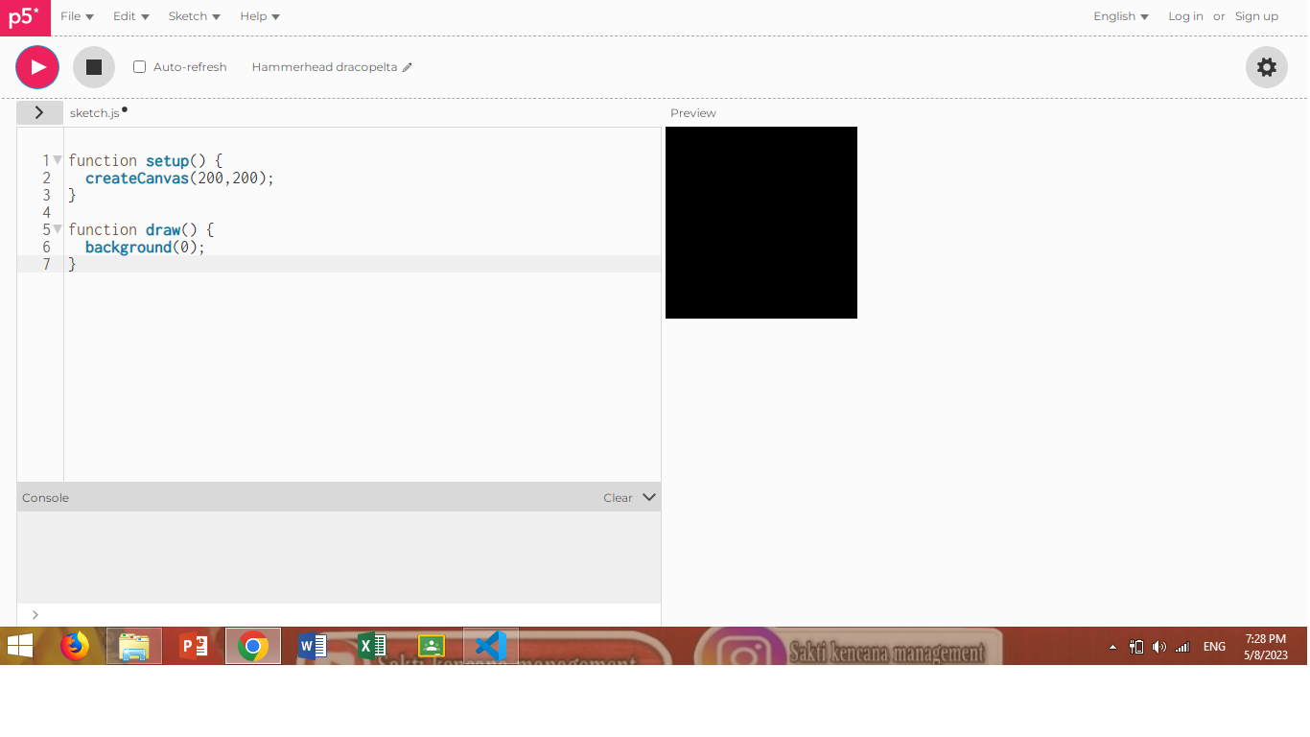

Hasil output adalah kotak berwarna hitam

Praktek 2

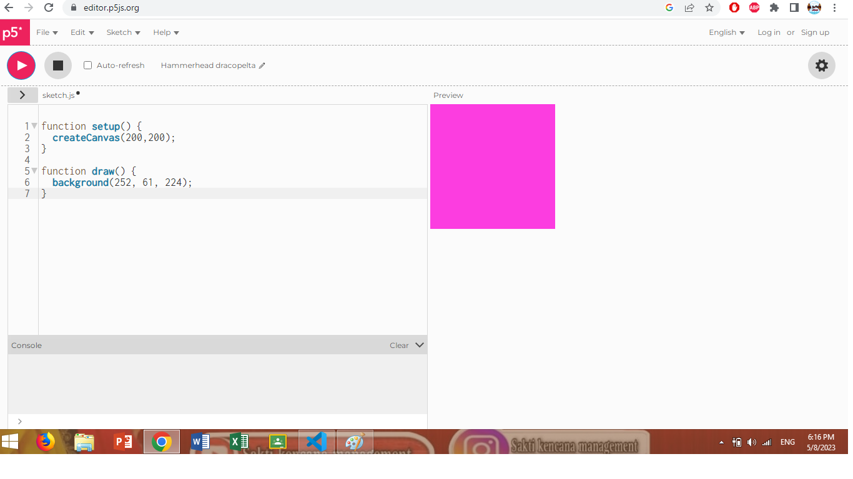

Hasil output adalah kotak berwarna merah muda

Praktek 3 :

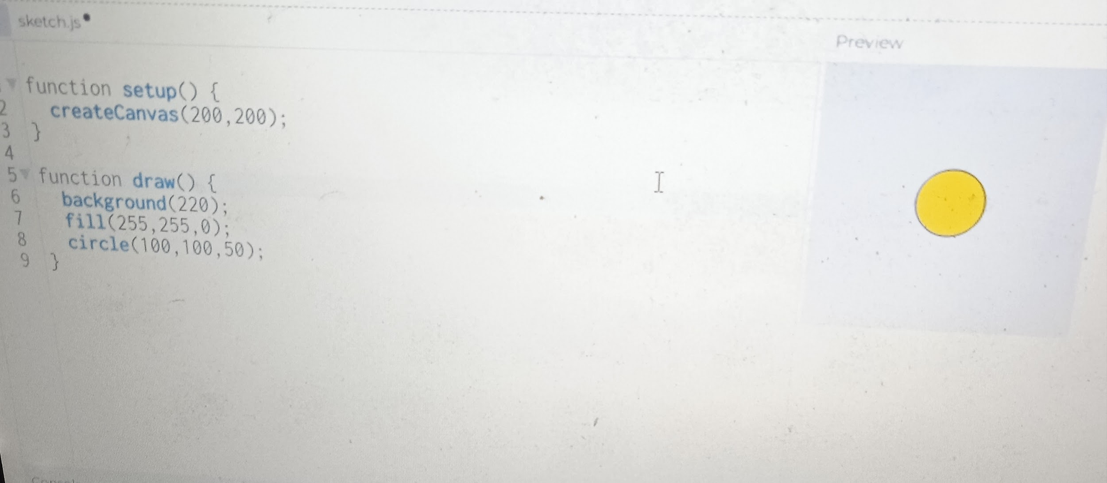

Hasil output adalah lingkaran kuning

Praktek 4 :

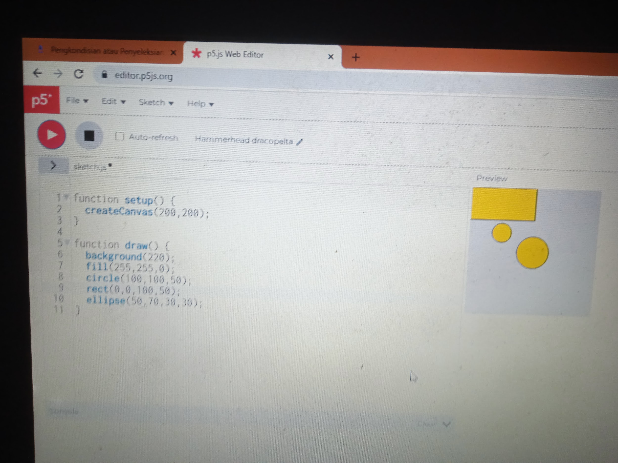

Hasil output adalah kotak dan lingkaran kuning

Praktek 5 :

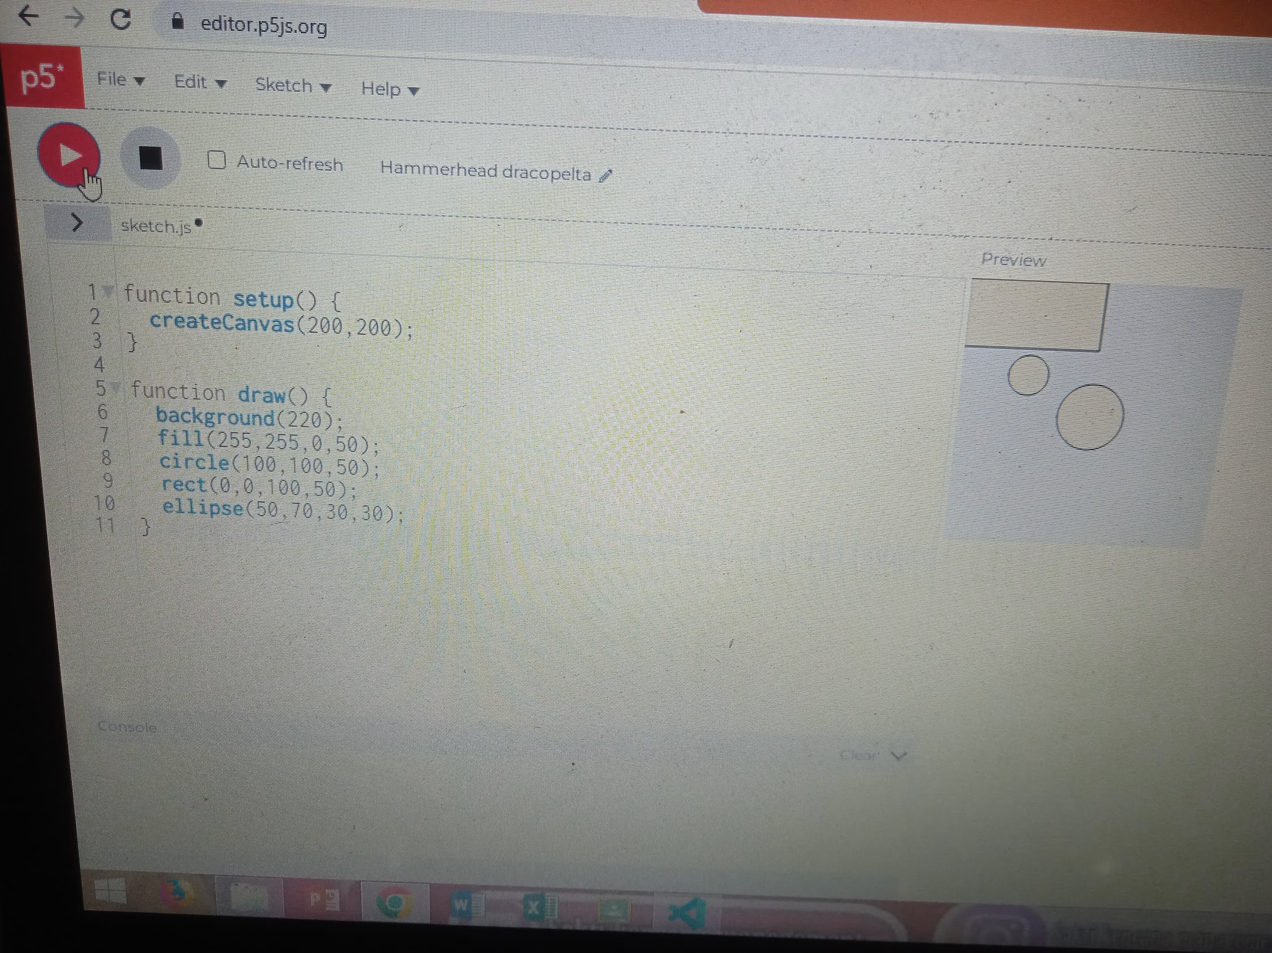

Hasil output adalah lingkaran dan kotak

Praktek 6 :

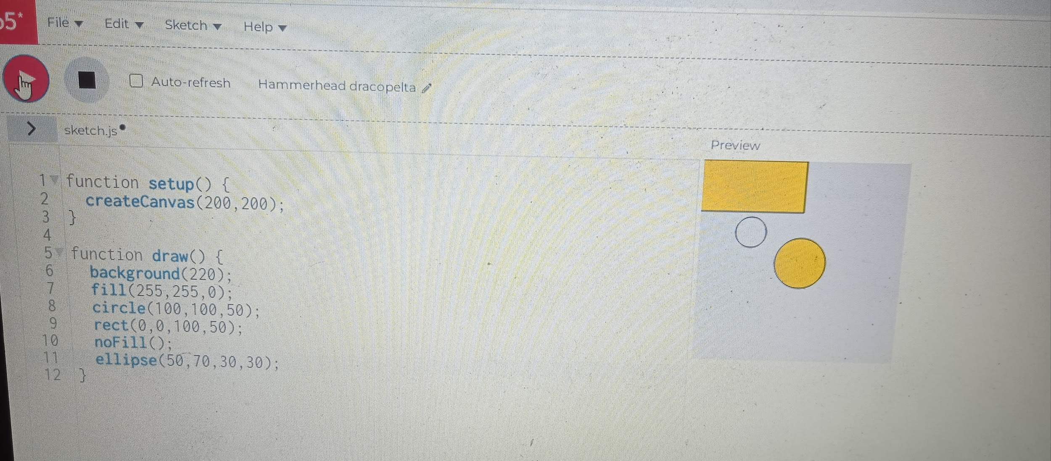

Hasil output adalah kotak dan lingkaran kuning

Not stroke:

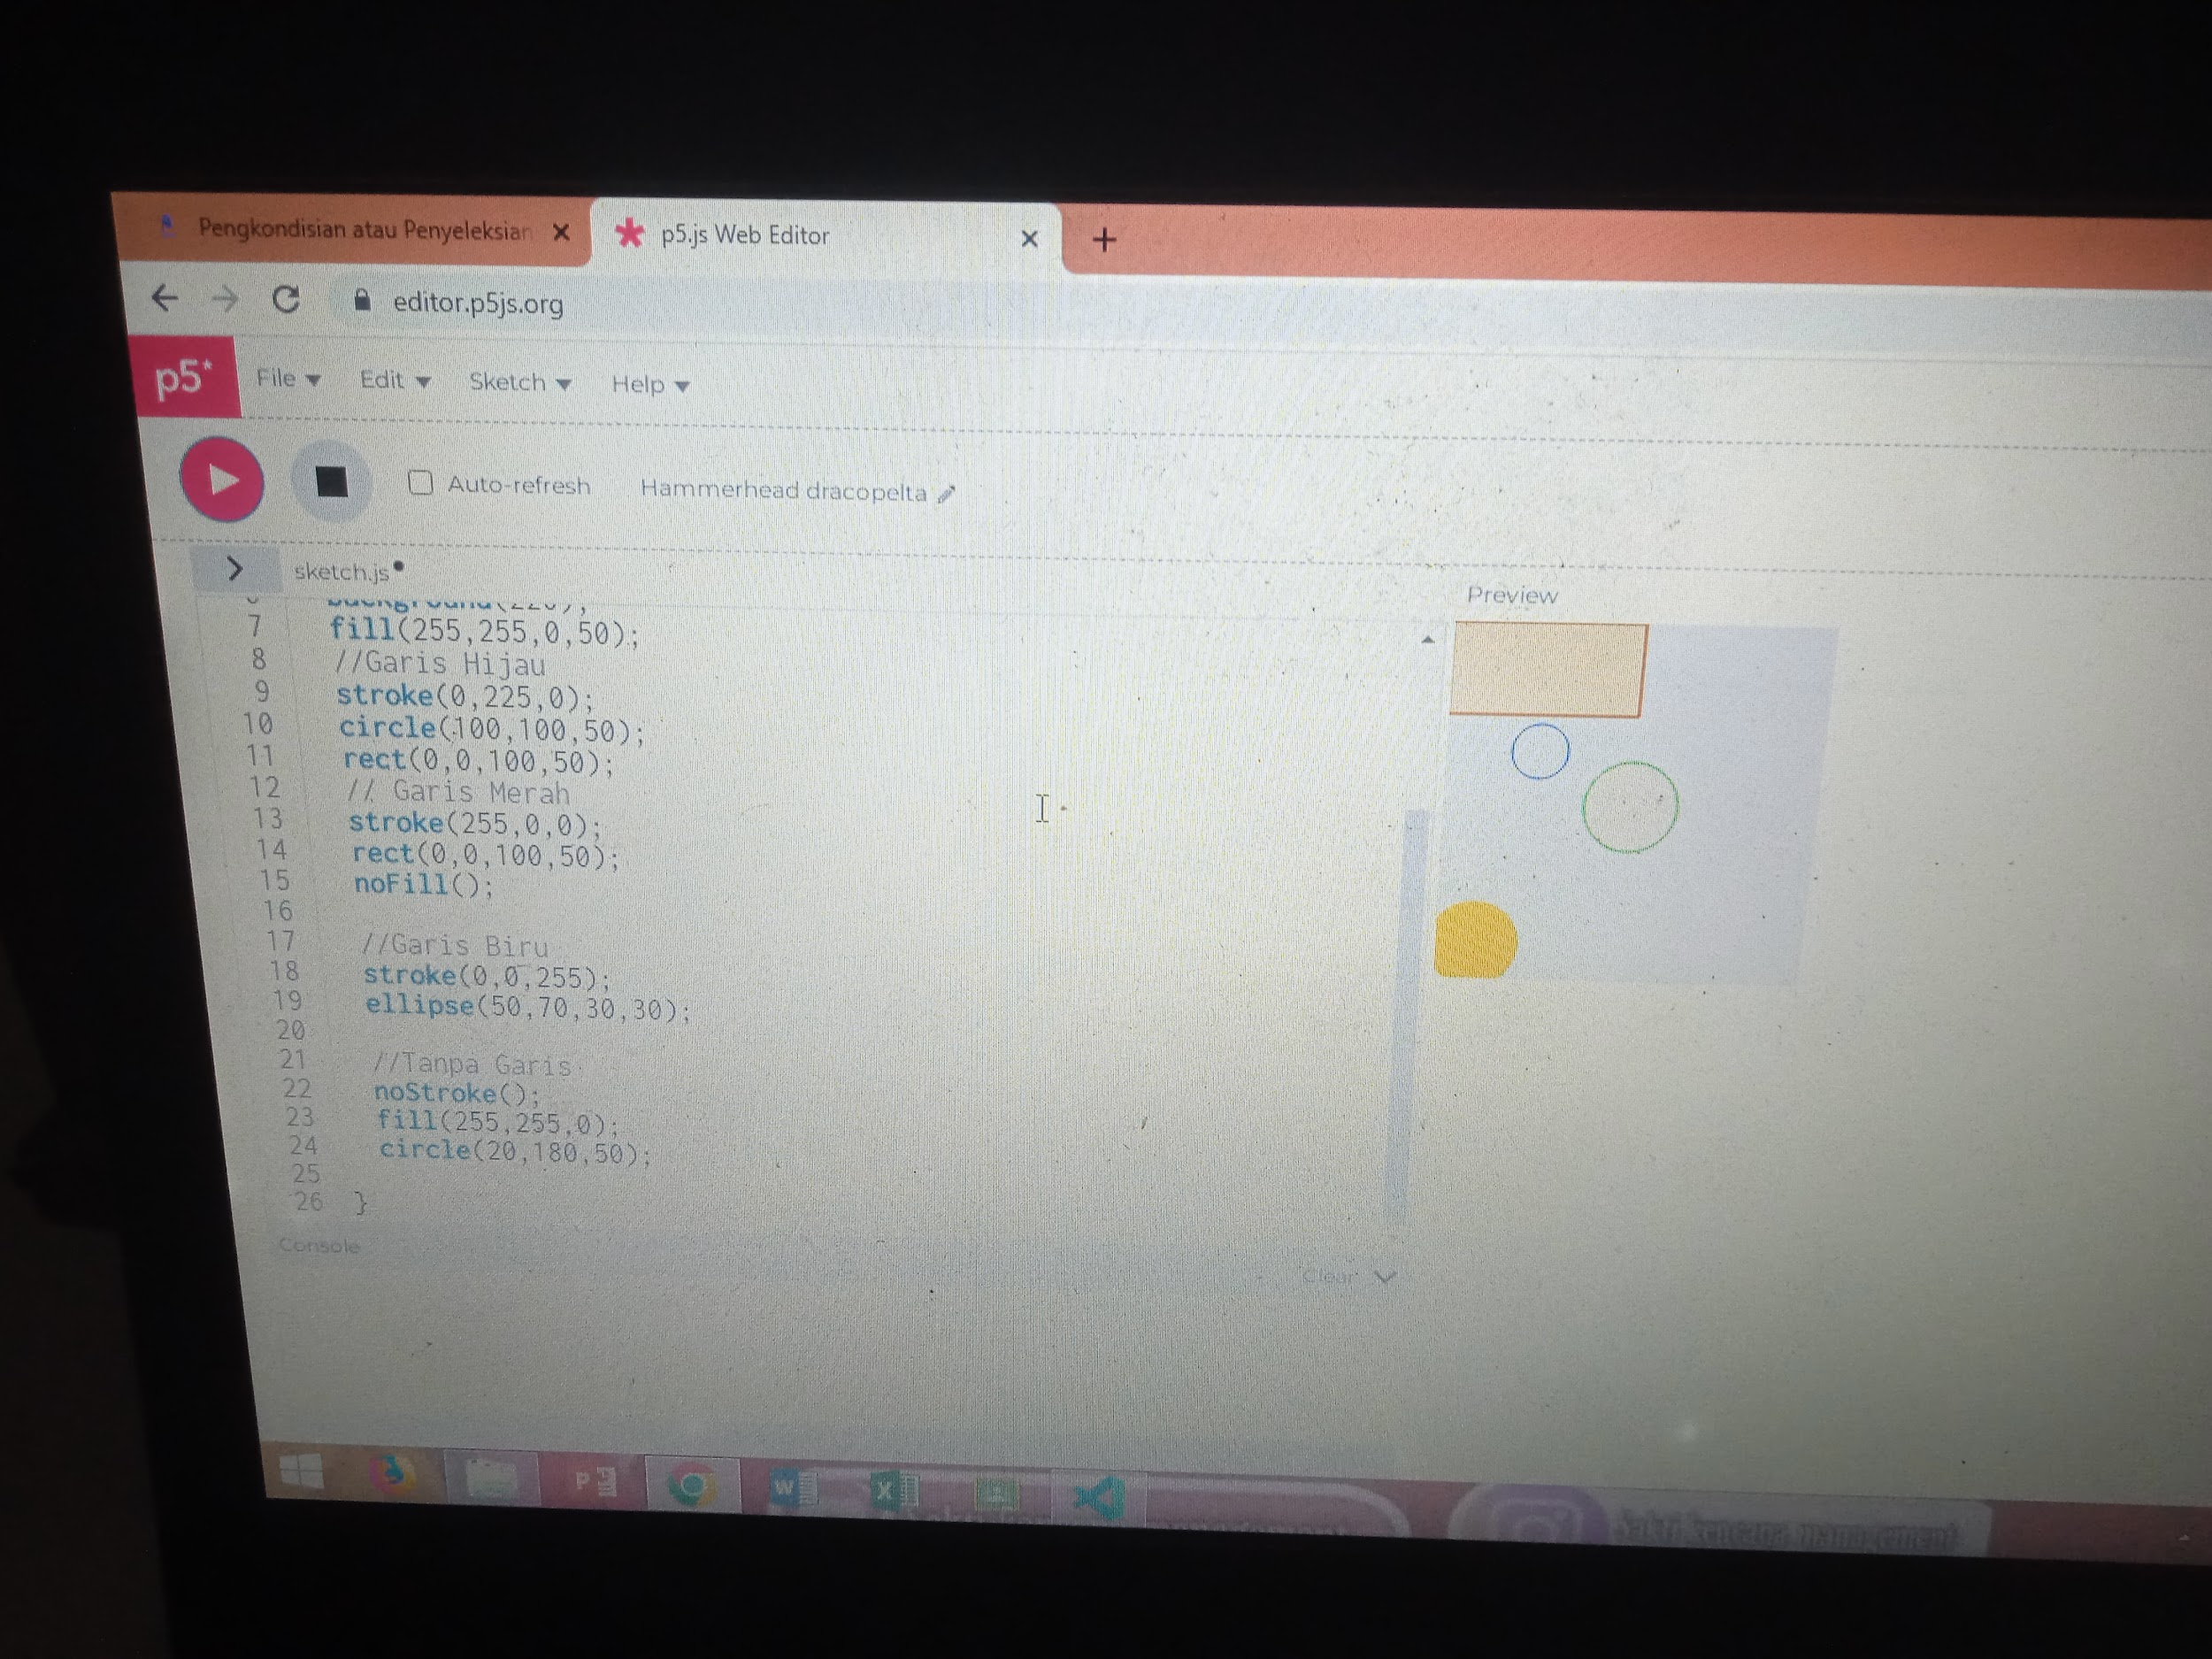

Hasil output adalah kotak lingkaran bewarna kuning, hijau, dan orange